La curva di Phillips in crisi nel circolo vizioso della deflazione

Avvertenza preliminare: questo articolo può risultare una lettura impegnativa, anche per la sua lunghezza, per un lettore che non sia familiare con alcuni fondamentali principi economici che regolano, nel paradigma dominante del nostro tempo, l’equilibrio macroeconomico e le politiche monetarie e fiscali.
Un primo consiglio di lettura è di andare direttamente a leggersi le conclusioni finali al paragrafo 5.1. (e, semmai, poi decidere di leggere tutto il resto, se si desidera approfondire).
Un secondo livello di lettura “semplificata” è quello di leggersi le parti essenziali dei vari paragrafi che sono state contrassegnate con l’evidenziatore giallo (e, naturalmente, andare alle conclusioni); questa modalità può anche servire per una rilettura veloce (del testo integrale).
Il suggerimento prioritario è però di dotarsi di pazienza e motivazione e arrivare alla lettura integrale, incluse le note, prendendosela con calma (taluni approfondimenti, per evitare l’accumulo eccessivo del testo in note, sono inseriti mediante dei links attivi)…

Premessa - La Curva di Phillips come indicatore centrale dell’orientamento delle politiche monetarie nel “governo” dell’economia affidato alle banche centrali.
La questione attuale della grande attenzione che si rivolge alla relazione empirica inversa tra livello dell’inflazione e livello della disoccupazione (o più correttamente, in origine, tra andamento della disoccupazione e dinamica della retribuzione del lavoro, come vedremo nel successivo paragrafo), è riassunta nella c.d. Curva di Phillips e nei vari modi in cui si è evoluto e aggiustato il senso che gli si attribuisce nel determinare le politiche economiche.
Ma prima di procedere oltre nell’analisi, appare opportuno compiere un breve excursus storico-economico sulle origini e sulla trasformazione concettuale, e in realtà “ideologica”, prima ancora che scientifica, della Curva di Phillips.

1- Origini statistiche ed empiriche della Curva di Phillips entro lo schema di equilibrio macroeconomico keynesiano e la sua evoluzione in “sviamento di potere” (delle banche centrali).
W. Phillips, all’epoca alla London School of Economics, pubblicò nel 1958 “The Relation Between Unemployment and the Rate of Change of Money Wage Rates in the United Kingdom”.
Come risulta chiaro dal titolo, dall’analisi statistica contenuta e tanto citata sino a oggi, si sarebbe dovuta trarre la conclusione che il mercato del lavoro in Gran Bretagna aveva sostanzialmente confermato la legge della domanda e dell’offerta in un considerevole intervallo temporale (in effetti Phillips esaminava i dati di due periodi 1861-1913 e 1913-1957 e il secondo, contenendo due guerre mondiali, forniva dati molto meno robusti).
Un utilizzo sensato della statistica in economia avrebbe potuto spingere a riflettere sulla relazione tra modalità di determinazione del prezzo del lavoro, struttura della società e sviluppo.
Già Adam Smith aveva notato che: “i livelli salariali del Nord America sono molto più alti che in Inghilterra. Ma benché il Nord America non sia ancora così ricco come l’Inghilterra, è molto più vivace e progredisce con maggiore rapidità nell’ulteriore produzione di ricchezza”^{[1]} e, con ben diverso impatto, negli USA si era data una soluzione euristica al problema con il Clayton Act che, nella Sezione 6 garantisce a “labor unions and agricultural organizations” l’esenzione dall’applicazione delle norme sulla concorrenza contenute nello Sherman Act, affermando: “that the labor of a human being is not a commodity or article of commerce, and permit[ting] labor organizations to carry out their legitimate objective”.
La lettura che si è data del lavoro di Phillips, dopo pochi anni, parte invece da una prospettiva opposta e riporta indietro le lancette della storia.
Samuelson e Solow pubblicarono nel 1960 sull’American economic review un articolo intitolato “Analytics of Anti-inflation policy” nel quale ritenevano di aver individuato un’analoga relazione inversa tra disoccupazione e inflazione negli USA attribuendone a Phillips la paternità.
Ovviamente dai dati di Phillips la relazione inversa tra inflazione e disoccupazione potrebbe avere senso solo se il prezzo del lavoro e l’inflazione si muovessero all’unisono, variando esattamente nella stessa misura: il che implica che il lavoro sia nettamente la merce principale del paniere che calcola l’andamento dei prezzi. Tale ipotesi, che riportava indietro all’800 sia nella teoria che nella società, si è potuta affermare solo perché funzionale a un progetto politico di restaurazione che, già avviato in quegli anni, ci accompagna sino ai giorni nostri producendo lo stato di crisi in cui viviamo.

2- Il paradigma monetarista e neo-liberale nella concezione delle banche centrali indipendenti e nei suoi riflessi sul regime giuridico attuale del mercato del lavoro.
La peculiare rilevanza della Curva di Phillips si coglie nell’attuale assetto istituzionale, e non casualmente negli ultimi decenni[2], nel determinare modalità e timing (momento di effettuazione e durata) delle politiche monetarie che, allo stato attuale, fanno capo alle “banche centrali indipendenti” [3].
Queste ultime, infatti, hanno, come la BCE il compito principale e prioritario di perseguire un livello stabile di inflazione secondo un target prestabilito (e considerato “di equilibrio”), ovvero, come la Fed, di perseguire tale target avendo, però, la concomitante ed equiparata finalità di garantire il “maximum employment” (cioè una piena occupazione più o meno effettiva, che non lasci inutilizzata una quota eccessiva della forza lavoro, in compresenza di “prezzi stabili e moderati tassi di interesse di lungo periodo” [4]).
Questo in estrema semplificazione introduttiva: in realtà, mentre la genetica prevalenza dell’obiettivo deflattivo per la BCE è contenuto nella (sia pur astutamente ambigua) formulazione dell’art.127 TFUE, per la Fed, al fine di calibrare invece il c.d. “dual mandate” occorre tenere conto di un’evoluzione storica molto più elaborata e altalenante (con riguardo alla rilevanza e al concetto stesso di “piena occupazione”).

Va notato che, peraltro, persino il più (monetaristicamente) moderato “duplice mandato” della Fed, si inserisce in un quadro di evoluzione restrittiva del regime del mercato del lavoro (coeve e, soprattutto, successive all'Employment Act del 1946), e di concomitante “disciplina di bilancio” (per cui, in forza del Balanced Budget Act, il deficit viene autorizzato dal Congresso, per un singolo anno o per una serie di anni in via programmatica, solo entro un tetto – ceiling - prefissato e mirato a mantenere i prezzi stabili); negli ultimi trenta anni, pur con alterne vicende, il legislatore USA ha privilegiato il versante deflazionista piuttosto che quello della tutela del lavoro, e, a causa di questo quadro sistemico, l’azione della Fed si è trovata ad impattare in difficoltà analoghe a quelle (ben maggiori) che incontra la BCE nel rilanciare la stabilità della crescita e, come precondizione di questa, dei livelli di occupazione “effettiva” (come vedremo) e, dunque, nel rilanciare il livello dei salari reali.
Vale a dire, nel promuovere un aumento delle retribuzioni che tenga il passo con la crescita del prodotto interno, sia pur considerata al netto dell’inflazione, dando luogo così ad una crescita trainata da una domanda interna che non sia alterata dalla crescente erogazione di credito al consumo.
In sostanza, come vedremo, occorre prendere atto del fatto che affidare la politica economica principalmente, se non essenzialmente, alle banche centrali indipendenti, e neutralizzare i poteri di politica fiscale e industriale degli Stati, non è affatto un assetto “neutrale” rispetto alla auto-regolazione (spontanea) del mercato.

3- La Curva di Phillips alle prese con un’economia istituzionalmente programmata sul bias deflazionista. Le riforme strutturali e la banca centrale indipendente agiscono in modo coordinato e cumulativo.
3.1. L’effettiva natura intensamente “pianificata” dell’economia di mercato neo-liberale.
Lasciare il campo alle politiche monetarie credibili, seguendo il neo-liberalismo istituzionalizzato, implica invece un triplice ordine di incisivi e, spesso pletorici, interventi politico-legislativi che sono riassunti nella locuzione “riforme strutturali” (e la natura “costruttivista” di un ordinamento neo-liberale non deve stupire, poiché in radice, esso è teorizzato come economia “pianificata”; soltanto, pro-mercato anziché pro-lavoro[5]). Queste le tre linee su cui si snodano le mai sufficienti e incessanti (almeno per l’Italia) riforme strutturali:
a) nel disciplinare il mercato del lavoro: ciò nel senso di affidarlo alla regolazione automatica della legge della domanda e dell’offerta, smontando le leggi di tutela speciale della posizione contrattuale del lavoratore rispetto al regime del comune contraente di diritto civile – con ciò sostanzialmente tradendo il Clayton Act e ripristinando il lavoro-merce. Strettamente correlata a ciò è un’accresciuta globalizzazione del mercato del lavoro, cioè una mobilità transfrontaliera della forza lavoro, che la cui efficacia deflattiva (salariale) è affidata anch’essa all’ampiezza della legislazione pro-immigrazione dei singoli Stati [6];
b) nel dettare una concomitante e successiva, e altrettanto forte, regolazione statale, volta a smantellare gli ostacoli frapposti allo spontaneo riequilibrio dei prezzi, in particolare di quello del lavoro, dal pregresso intervento attivo dello Stato: e ciò sia nel settore industriale (v. nota 2), legiferando intensamente e ripetutamente sull’effettuazione di massicce privatizzazioni, sia nel settore previdenziale e assistenziale, smantellando progressivamente, (o anche rapidamente), la legislazione garantista di un certo livello delle prestazioni pubbliche previdenziali e sanitarie (che in Italia, avrebbero una forte base in previsioni costituzionali da ritenere “fondamentali” e quindi, persino di dubbia sottoposizione al processo di revisione costituzionale: tutto questo pur a fronte di obblighi derivanti dall’appartenenza all’Unione economica e monetaria europea, per usare una formula sempre più frequente nelle più recenti, e spesso incerte, decisioni della corte costituzionale);
c) infine, nel provvedere al sostegno delle imprese industriali e soprattutto finanziarie, a fronte di immanenti fasi di crisi recessiva, a cui ci si espone per via dei fallimenti del mercato (legati al proliferare di rendite derivanti dalla naturale tendenza alla concentrazione monopolitistica e oligopolistica dei mercati, lasciati alla “mano invisibile” al di fuori (e al di sopra, come avrebbe detto Calamandrei) dell’intervento statale funzionalizzato all’interesse generale.

3.2. L’economia neo-liberale internazionalizzata come sistema deflazionista generatore di finanziarizzazione e indebitamento insolvente di massa (privato).
Tale fenomeno, - di sopportazione statale, ex post, dei costi derivanti da dinamiche fallimentari del mercato, alle quali, secondo il paradigma liberale, lo Stato deve rimanere ex ante estraneo -, a fortiori, opera nell’ipotesi di una forte apertura delle economie all’internazionalizzazione e di ancor più intensa “limitazione” dell’intervento economico-fiscale degli Stati: questi, da un lato, devono ricorrere esclusivamente al finanziamento oneroso sul mercato internazionale (privato) dei capitali, per provvedere al rispettivo fabbisogno nell’espletamento dei propri compiti costituzionali, dall’altro, subiscono, in forma di “divieto di aiuti di Stato”, le scelte di investimento di enormi poteri finanziari privati, legate alla libera circolazione dei capitali.
Le crisi, in tale visione, vengono ignorate nella loro dimensione di problema sociale e politico, essendo viste invece come schumpeteriano "sano aggiustamento" di selezione efficiente degli "alberi della foresta"; sebbene le crisi stesse siano ciclicamente ricorrenti nella struttura politico-istituzionale liberale, appunto, finanziarizzata e internazionalizzata nella produzione, nello scambio e, ovviamente, nell’intermediazione bancaria.

La mancata sincronizzazione tra crescita del PIL nominale e aumento delle retribuzioni nominali (e ormai anche reali, cioè al netto dell’inflazione), che si verifica programmaticamente in questa situazione caratterizzata dal bias deflattivo perseguito in combinazione dalle politiche monetarie indipendenti e dalle tre viste linee di sviluppo della legislazione liberale pro-mercato, non consente infatti la realizzazione di sufficiente risparmio da parte del comune lavoratore; e quindi, logicamente, nell’intero della comunità statale; salvo il risparmio, concentrato in poche mani, derivante dal surplus delle esportazioni verso l’estero.
Il meccanismo ora evidenziato, determina un fenomeno di sottoccupazione - in varie accezioni: cioè sia come tasso di occupazione inferiore al pieno impiego, sia come impiego in tipologie di lavoro caratterizzate da insufficienti ed instabili retribuzioni -, e conseguentemente di sottoconsumo, secondo la nota ipotesi keynesiana.
A ciò si tende a porre rimedio tramite il sempre più diffuso e facile credito al consumo, dapprima manifestatosi negli Stati Uniti ma comunque largamente estesosi anche nell’Unione europea.
Il credito al consumo, in compresenza di dinamiche salariali deflattive (complessivamente perseguite a livello istituzionale), diviene una massa di debito non restituibile nel medio periodo, dando luogo ai noti fenomeni di strutturazione in titoli derivati (di tale massa di debito diffuso) ed alla conseguente riproduzione del rischio di default finanziario degli operatori coinvolti, e ovviamente delle banche erogatrici dei crediti sottostanti, come conseguenza dell’insolvenza diffusa dei debitori che siano, o divengano, sottoccupati e comunque bloccati nella propria dinamica retributiva.

3.3. La stagnazione deflattiva accompagnata da un “strana” diminuzione della disoccupazione: un prima spiegazione di sistema (difficilmente reversibile).
Quanto ora considerato ci dà una prima sostanziale spiegazione del malfunzionamento della curva di Phillips, individuato nella “piattezza” del suo andamento; cioè il fenomeno, attuale, per cui una formale minor disoccupazione non si accompagna ad un’apprezzabile crescita dell’inflazione (in specie quando questa sia persino inferiore al target “di equilibrio” stabilito dalle banche centrali indipendenti).
Secondo questo "bollettino" della BCE dell'aprile 2018 (ma vedi poi quanto riportato al paragrafo 4), la correlazione anomala tra inflazione core (cioè endogena e non connessa ai prezzi esterni di energia e cibo) e disoccupazione, nell'eurozona, si presenta così:

HICP inflation excluding energy and food and the unemployment rate in the euro area
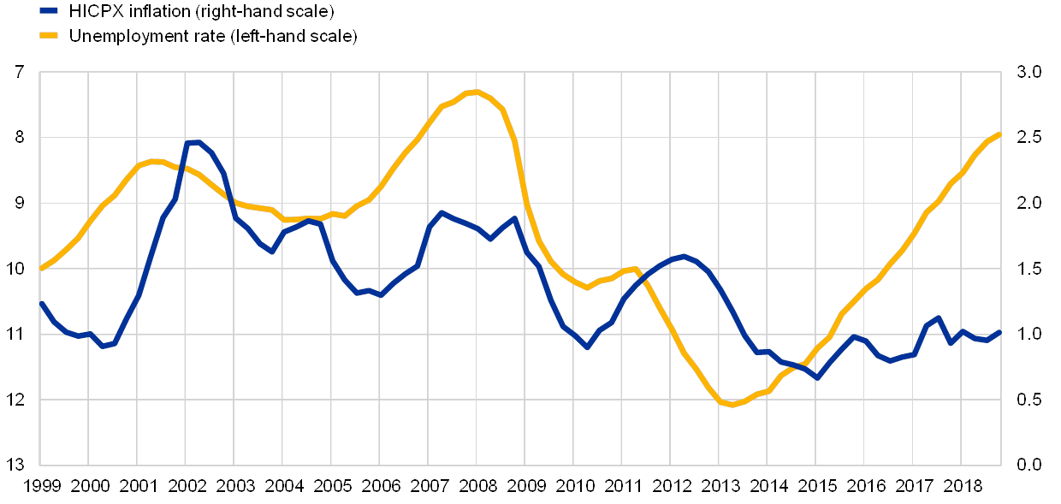
Avvertenza: la disoccupazione sull'asse delle ordinate a sinistra è riportata per numeri decrescenti verso l'alto dell'asse: cioè al punto zero è più alta (13%), sicché negli anni più recenti (2015-2019), si constata che una moderata crescita dell'inflazione core, che, in ipotesi, dovrebbe essere guidata dai salari, e determinata probabilisticamente dal QE, non determina una riduzione della disoccupazione significativamente correlata a tale ridotta variazione in aumento dell'inflazione, bensì (in apparenza) ben maggiore. Nel caso, considerando la scala crescente del livello di inflazione riportata nella "ordinata" di destra, nella parte iniziale del 2019, si evidenzia questa rottura della normale relazione inversa: la disoccupazione nell'eurozona è all'8%, livello che dovrebbe corrispondere a un'inflazione core del 2,5%; per contro, quest'ultima è in effetti all'1%, livello che, a sua volta, dovrebbe corrispondere ad una disoccupazione all'11%.
Una prima spiegazione ci dice che, se la banca centrale indipendente, “votata” al controllo dell’inflazione, viene ritenuta efficace nella sua azione anti-inflattiva proprio in quanto accompagnata da una vasta e codificata legislazione considerata in sé deflazionista, - appunto le privatizzazioni, che inducono la contrazione “efficiente” (e profittevole, per il privato) dell’occupazione, e le riduzioni (reiterate) delle prestazioni del welfare, che agiscono sul reddito effettivo disponibile come salario indiretto e salario differito -, ciò vale anche in direzione opposta.
Ed infatti, l’azione di rilancio della crescita (formalmente: di reflazione che dovrebbe determinare un aumento di occupazione e salari, supplendo alla carenza di domanda), affidato istituzionalmente alle sole politiche espansive (convenzionali e non convenzionali) della banca centrale, agisce in modo parziale e insufficiente, esattamente come si era ritenuto che sarebbe stata insufficiente, ai fini della stabilizzazione dell’inflazione verso il basso, la sola politica “restrittiva” della banca centrale; e, va sottolineato, almeno, come nella presente fase storica, quando l’azione deflattiva si trovi ad intervenire in un ambiente ordinamentale in precedenza caratterizzato dalla realizzazione concreta della democrazia “sociale” (qual è quella delineata dai principi fondamentali della nostra Costituzione, a cominciare dal suo fondamento lavoristico posto già all’art.1)
Ma questa complessiva fenomenologia, registrata dal malfunzionamento della curva di Phillips, che rinvia all’inattesa contraddizione tra un’apparente crescita dell’occupazione e il debole (o sostanzialmente mancato) esito dell’intento reflattivo dell’azione monetaria, dovuto ad un complessivo ambiente istituzionale di politiche legislative deflattive, essenzialmente mirate a controllare la pressione salariale, ha ormai proiezioni ancora più complesse.
E queste hanno a che fare con uno degli effetti più noti della deflazione: e cioè la maggior difficoltà di restituzione del debito contratto (dal settore privato così come dal settore pubblico), allorché l’inflazione non solo sia stabilmente bassa (cioè di per sé trascurabile nell’alleggerire il peso del debito nel tempo), ma, ancor più allorché l’inflazione (come effetto istituzionale dell’apparato ordinamentale monetarista) sia comunque discesa successivamente al momento di contrazione del debito, rendendo l’iniziale livello degli interessi insostenibile.
Si tratta quindi di un apparato, quello monetarista/neo-liberale, sorretto dalla primazia politico-economica delle banche centrali indipendenti, che produce un fisiologico aumento delle insolvenze (o comunque della restrizione dell'accesso al credito), direttamente proporzionale al…“successo” delle politiche deflazioniste sistemiche: soprattutto di quelle fiscali restrittive, poiché contraggono in modo diretto ed immediato la liquidità diretta all’economica reale. Laddove l’espansione monetaria si dirige invece, istituzionalmente, al sistema bancario-finanziario, ma non si trasmette elasticamente a famiglie e imprese in difficoltà: e proprio perché sono in difficoltà, e quindi troppo indebitate, o poco solvibili (disoccupazione o basso reddito), sia per chiedere che per ricevere il credito.
Questa patologia deflazionista del credito, si manifesta nella misura massima proprio in Italia: e la ragione essenziale risiede negli effetti, e nelle peculiari modalità di applicazione, della disciplina dell’Unione bancaria europea e nel correlato massiccio smaltimento “forzoso” dei crediti in sofferenza, più sotto evidenziati [7].
Questi tipici risvolti della deflazione, che certamente avvantaggerebbero, ma solo in una prima fase, i prestatori bancari, nel medio-lungo periodo determinano invece delle esigenze di intervento, della stessa banca centrale nelle sue funzioni di regolazione e vigilanza, che restringono ulteriormente il credito; e ciò proprio quando la bassa inflazione ha indotto diffuse insolvenze e il connesso calo occupazionale e della domanda, innescando un notorio circolo vizioso.
Il circolo vizioso deflazionista, a sua volta, dunque, vanifica le politiche espansive della banca centrale quando decide di sostenere la reflazione (pensando, ma non potendo esplicitare, di voler stimolare la crescita) e, di riflesso, la ripresa di un’effettiva occupazione, in assenza di politiche fiscali coordinate in tale sforzo (vietate sia dalla cultura teorica monetarista che dalla sua instaurazione legislativa).
Sempre dallo stesso Bollettino BCE dell'aprile 2019 (notare la crescente componente "unexplained" a partire dalla fine del 2017):

Phillips curve-based decomposition of underlying inflation
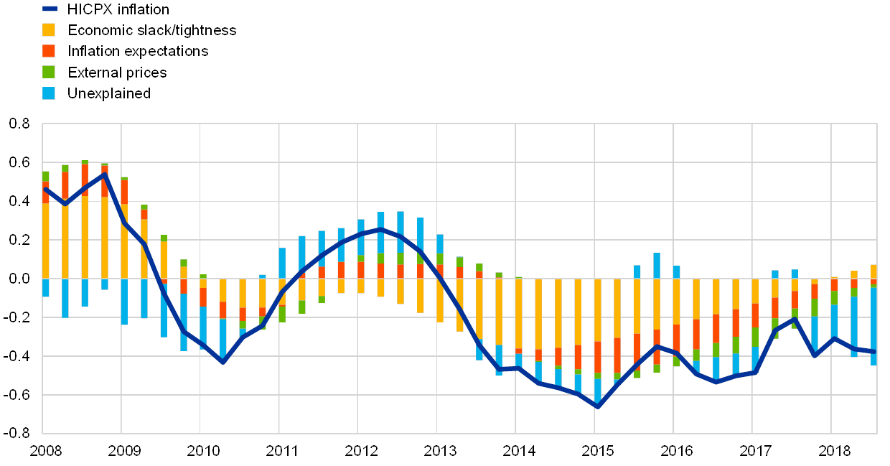

3.4. Il problema specifico nell'eurozona: tra Quantitative Easing e sua neutralizzazione ad opera della disciplina dell'Unione bancaria europea.
Nell’attuale situazione, rimangono quindi stagnanti crescita e occupazione effettiva (potremmo definirla, nel contesto, solvibile), e, ciò che più conta, la crescita salariale: e ciò per i prolungati effetti di una crisi finanziaria recessiva, come quella del 2008, che, definita come esogena rispetto all’eurozona, si è invece prodotta, e può riprodursi per la fisiologia istituzionale del sistema economico monetarista realizzato, con eccessiva rigidità, proprio nell’eurozona.
Siamo cioè, sia pure per motivi diversi, in USA e nell’eurozona, di fronte a una debolezza da definire ormai strutturale (e che ha molto a che fare col modo asimmetrico, tra paesi OCSE, e grandi paesi emergenti, quali Cina e India, in cui si è sviluppata la c.d globalizzazione; cfr. lavoro di Summers citato in nota 8).

Gli effetti contraddittori ora accennati coinvolgono proprio la natura ed efficacia delle politiche anticicliche unconventional intraprese dalle banche centrali successivamente alla grande crisi finanziaria e, nell’eurozona, alla crisi del debito sovrano, che ha una sua autonoma connotazione legata alla incompletezza, intenzionalmente cristallizzata nei trattati, agli artt. 123-125 TFUE, del funzionamento dell’area valutaria: la liquidità dei vari Quantitative Easing non è arrivata all’economia reale, a maggior ragione nelle aree dove si è deciso di acuire per via normativa (sovranazionale) i vincoli di bilancio pubblico, adottando una severa disciplina di sorveglianza fiscale per il raggiungimento del pareggio strutturale di bilancio (cioè come condizione permanente, al netto di qualsiasi andamento del ciclo economico e di misure fiscali di natura transitoria).
Nel senso ora indicato, e quindi sostanzialmente pro-ciclico, - nella fase di tentata ripresa dell’economia successiva alla crisi finanziaria del 2008 – ha giocato, come s’è detto, un ruolo aggiuntivo anche la disciplina della vigilanza bancaria prudenziale (su entrambe le sponde dell’oceano Atlantico) che si è orientata a imporre agli istituti bancari requisiti di capitalizzazione e criteri di erogazione del credito (all’economia reale) sempre più severi.
Queste regole, come evidenziato da più autori, hanno avuto peraltro effetti asimmetrici in USA e nell’eurozona e, più ancora, hanno provocato l’accentuazione di una “finanziarizzazione” dell’economia sempre più incontrollabile, caratterizzata dai bassi tassi, (e quindi da un potenziale elevato accesso al credito), contemporanei alla formazione di un alto risparmio – sempre più riservato a settori ristretti della società (di pari passo con la concentrazione di reddito e ricchezza) – e quindi di un risparmio concentrato che non si converte in investimenti produttivi.

4 - La stagnazione secolare e la caduta permanente del tasso di investimento nell’economia globale. La Curva di Phillips che non funziona più: un errore concettuale da cui è difficile tornare indietro.
La fenomenologia istituzionale e storico-economica descritta nei primi due paragrafi, in sintesi, assume un senso particolarmente attuale, e scottante, nell’orizzonte economico globale del momento.
Ci troviamo infatti a constatare il simultaneo manifestarsi di una stagnazione mondiale degli investimenti produttivi, appunto, pur a fronte dell’accumulo di risparmio inutilizzato, e della progressiva debolezza (nella variazione positiva) dei consumi, legata alle dinamiche salariali evidenziate nonché alla sfiducia degli stessi consumatori indebitati circa le prospettive di restituzione del credito disponibile: elementi che, intuitivamente, ed anche per il cittadino comune, appaiono congiurare per una potenziale nuova crisi finanziaria globale.
Il paradosso apparente è che, dati i tassi di interesse prossimi o pari a zero, o addirittura negativi, praticati dalle più importanti banche centrali, la bassa inflazione non consente tuttavia di mantenere interessi reali positivi, cioè superiori all’inflazione, in una quota crescente dei prodotti scambiati sui mercati finanziari (interessati al mercato obbligazionario pubblico e privato dei paesi economicamente più “solidi”) e, in termini concreti e durevoli, la remunerazione attesa del capitale investito (profitto in senso lato) non è tale da attrarre positivamente gli investitori.
La situazione viene perciò descritta come di nuova “stagnazione secolare”[8], in cui le banche centrali si trovano, istituzionalmente, ad essere titolari dei maggiori poteri di intervento sull’economia reale (a scapito delle politiche fiscali, imbrigliate nei vari tetti al budget o nel raggiungimento del pareggio strutturale di bilancio), realizzando l’assetto “ideal-razionale” del monetarismo e delle politiche economiche “credibili”.
Ma ciò, senza crescita (corrispondente alle attese): e, anzi, col paventato timore di una crisi finanziaria scatenata dall’eccesso di liquidità apprestato dalle banche centrali “credibili” agli operatori finanziari, titubanti e comunque impediti, dalla stessa regolazione, a trasferire tale liquidità all’economia reali.
Le potentissime banche centrali, prigioniere del monetarismo e dei supposti “meccanismi di trasmissione monetaria”, si ritrovano al punto che i target inflattivi non vengono raggiunti per difetto (cioè l’inflazione, tanto temuta, non riparte) e la crescita dei salari, e quindi dei consumi a livello tale da stimolare gli investimenti produttivi, non si manifesta pur a fronte di una teorica “piena occupazione”; questa viene misurata in Ue col criterio del livello “efficiente” che “non accelera la crescita salariale inflattiva”, (c.d. NAIWRU, secondo il modello citato nella nota 3) e in USA, più realisticamente, mediante il ricorso a vari livelli di rilevazione che tengono conto di varie tipologie di lavoro (altamente flessibile e precario) o di ricerca, più o meno attiva, dello stesso; ma anche utilizzare questa più realistica metodologia non ha innescato, del pari, la crescita salariale che sosterrebbe la propensione ad investire.
Insomma, per focalizzare il tema della curva di Phillips, la situazione attuale, trovandocisi in teorica piena occupazione, dovrebbe manifestare un rialzo dell’inflazione generato dall’aumento delle retribuzioni (che andrebbe a sostenere la crescita sul lato della domanda); ed invece, l’inflazione permane troppo debole (cioè ostinatamente sotto i target prefissi dalle banche centrali), mentre l’ipotizzato alto tasso di occupazione (secondo i modelli teorici normativamente adottati, specialmente nell’eurozona e tratteggiati nella nota 1), non dà luogo a una crescita sufficiente del reddito effettivamente disponibile per la spesa in consumi e per determinare una maggior “propensione all’investimento”.
A quanto pare, nonostante le previsioni teoriche di Friedman, gli “operatori razionali” non tengono conto solo delle componenti reali (al netto dell’inflazione) dell’economia e non tendono al naturale riequilibrio del sistema economico; questo, invece, rimane prigioniero del bias deflattivo e, nei dati effettivi della crescita, ben lontano da un efficiente pieno impiego dei fattori della produzione.

In ulteriore sintesi: la curva di Phillips, si dice, rimane “piatta”, e cioè, pur diminuendo e poi assestandosi verso il basso la disoccupazione, l’inflazione non aumenta significativamente.
Però aumentano i prezzi degli asset finanziari (e in taluni paesi, come la Germania, anche quelli immobiliari) a dismisura (asset inflation, riguardante lo stock di ricchezza, e non il reddito disponibile che determina “l’indice dei prezzi al consumo”) e, con essi, in assenza della crescita sostenuta che dovrebbe accompagnare il pieno impiego dei fattori, il peso dei debiti contratti dai consumatori e dagli operatori di mercato per agire, in acquisto, sulle aspettative di aumento dei prezzi dei prodotti finanziari (incluse, ovviamente, le azioni di società che non distribuiscono più profitti ragionevolmente legati ai corsi azionari…).
Tutto questo fa ritenere che i “concetti” usati per descrivere la correlazione insita nella curva di Phillips, trasformati da Solow e Samuelson, siano fondamentalmente sbagliati. Cioè la ridefinizione delle cause dell’inflazione (in particolare la pressione all’aumento salariale determinata dall’intervento distorsivo degli Stati mediante investimenti industriali e prestazioni pubbliche di welfare), e dello stesso concetto neo-liberale di disoccupazione naturale (v. nota 2), non fanno più "tornare i conti" della crescita. E, se per questo, neppure i conti pubblici: come in Italia attualmente, o come accadrebbe potenzialmente in Germania, qualora il governo dovesse intraprendere la gigantesca ricapitalizzazione del proprio “minato” sistema bancario e, contemporaneamente, scoppiasse una nuova bolla finanziaria globale, con conseguenti problemi di disoccupazione e di drastica flessione delle esportazioni su cui si basa l’economia tedesca.

5- La versione attuale della BCE sulla curva di Phillips: l’operazione è perfettamente riuscita ma il paziente è morto (o non dà segni di guarigione).
5.1 Linearità della curva di Phillips e aspettative di raggiungimento del target inflattivo nell'elaborazione recente della BCE. Tra...recente allontanamento del target e...nuovo QE.
Naturalmente la BCE esprime la propria visione del fenomeno dell'andamento "atipico" della Curva di Phillips. Di recente, a luglio del 2019 (dunque, alla vigilia della decisione del suo Board di riprendere il QE), ha infatti divulgato questo paper, contenente un'approfondita analisi. che ritorna sugli interrogativi "unexplained" posti nel Bollettino di aprile 2019.
Senza scendere nelle tecnicalità dell'analisi, ne possiamo riassumere le conclusioni essenziali (anticipate nell'iniziale Sommario non-tecnico):
a) forniamo l'evidenza in favore dell'uso della misurazione del ciclo fondata sulla disoccupazione;
b) e concludiamo che l'inclinazione della curva di Phillips sia misurabile e statisticamente significativa. E comunque non troviamo evidenza sulla sua non linearità;
c) Abbiamo rinvenuto una crescente, sebbene ancora moderata, probabilità di inflazione core convergente verso la sua media di lungo termine, compatibile con una direzione fondamentale dell'inflazione verso il raggiungimento del suo obiettivo...Concludiamo che la Curva di Phillips sia ancora un valido strumento di policy una volta che sia solidamente stimata.

E tutto questo mentre il Board era in procinto di deliberare, appunto, la ripresa del QE, appena cessato da 7 mesi (il paper è del luglio 2019). E mentre la situazione dell'inflazione nell'eurozona - inclusiva dei vari elementi dell'inflazione non core, ovvero esogena alla...variazione del costo del lavoro-, segnatamente nel periodo dello stesso precedente QE ed in quello successivo a tale cessazione, era questa (fonte Eurostat):

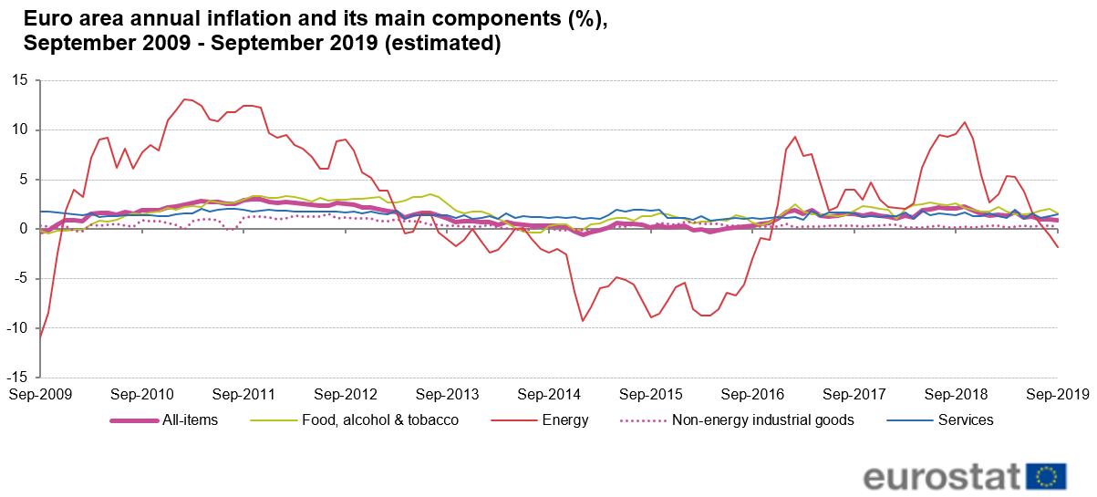
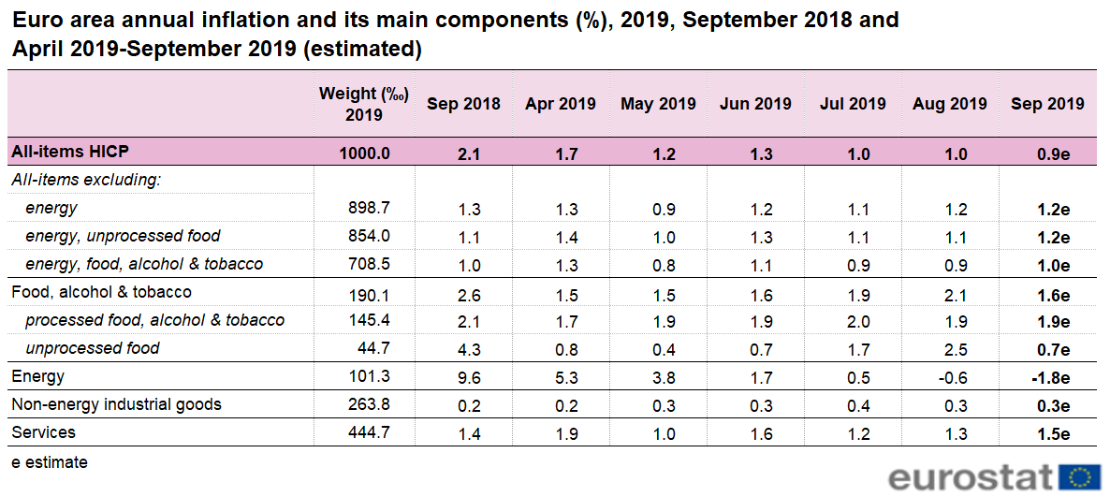
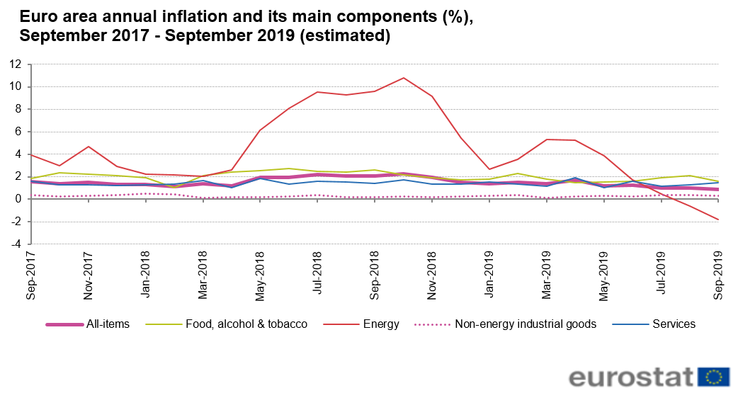
Complessivamente, la BCE si ostina nella versione neo-liberale e monetarista della “curva” e non vede altro da fare che confermare la politica seguita (col passato QE) in quanto ancora ritenuta efficace nel trarne un bilancio restrospettivo; eppure, poco dopo (il giudizio del paper), tale politica viene di nuovo estesa ad includere la "insistenza" nella misura unconventional del (nuovo) QE. Ma, appunto, non senza una certa contraddittorietà (rispetto al paper) ed una forte opposizione all'interno del Board, da parte dei banchieri centrali dei paesi più importanti, basata, evidentemente, sulla fede incrollabile che l'inflazione perverrà naturalisticamente al suo normale obiettivo di lungo termine (non si dice in modo esplicito, forse un po' pudicamente, al 2%).
Una fede duratura, cioè nonostante che il dato dell'inflazione complessiva di settembre 2019 sia un, oggettivamente allarmante, 0.9 (!).
5.2. Disoccupazione nell'eurozona e sua variazione in costanza di QE e successivamente alla sua cessazione.
Altrettanto interessante è vedere l'andamento della disoccupazione ufficiale, sempre rilevato da Eurostat ed appena pubblicato il 30 settembre 2019. Due le osservazioni preliminari:

a) nell'eurozona, il picco di contrazione della disoccupazione si verifica proprio nella primissima fase iniziale del QE; allorché era certamente più forte l'aspettativa di crescita che (de facto indotta, principalmente, dall’effetto svalutativo del QE sul dollaro e, quindi, da un incremento delle esportazioni) avrebbe dovuto in teoria determinare, ma i cui supposti effetti benefici strutturali avrebbero dovuto manifestarsi sul livello occupazionale solo più tardi, nel medio periodo (mentre invece in tale fase successiva il decremento della disoccupazione si assesta su una media nettamente più ridotta);

b) sempre guardando, nello stesso periodo, ai tassi di riduzione della disoccupazione dei paesi Ue estranei all'eurozona, - e quindi agli effetti diretti del QE -, si vede che, in media, se la cavano molto meglio.
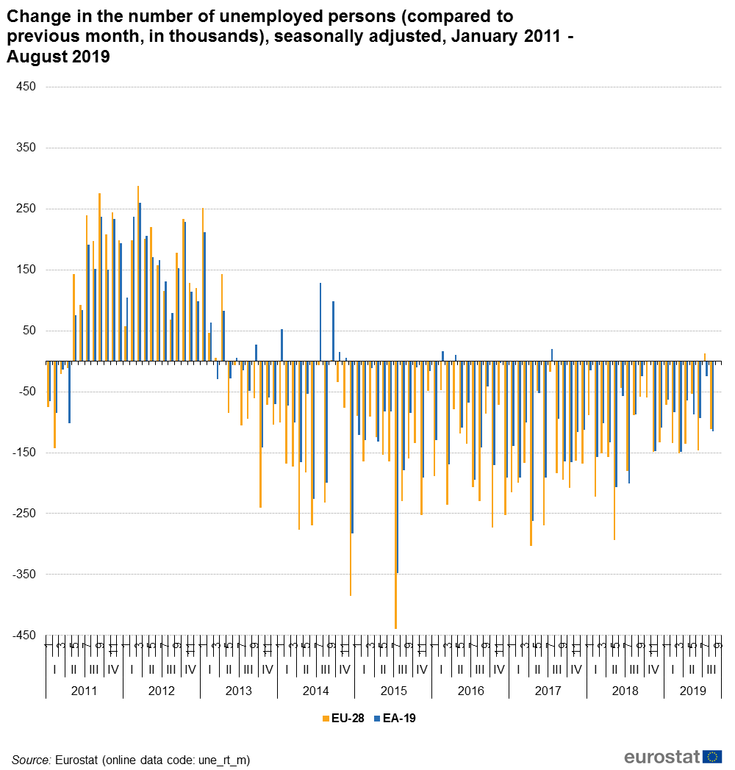

5.3. Il problema della "sottoccupazione" e il suo andamento strutturalmente crescente negli USA e nell'eurozona.
Per contro, altre istituzioni UE, nel caso Eurostat, devono prendere atto della realtà del mercato del lavoro “flessibile” e delle conseguenze in termini di occupazione e disoccupazione, rilevante nella loro realtà economica e non formale, attraverso un’ampia rassegna sulla consistenza della sotto-occupazione (underemployment) come condizione para-lavorativa sostanzialmente equiparabile alla disoccupazione.
Concetto-base: la sottoccupazione include sia l’impiego insufficiente della forza lavoro,- inteso come (decrescente) quota della popolazione attiva, rispetto alla situazione di pieno impiego dei fattori della produzione -, sia l'impiego della forza lavoro in tipologie di rapporti contrattuali in cui, in modo indesiderato, la retribuzione sia obiettivamente molto bassa e comunque percepita in modo saltuario (pur a fronte di una necessità di offrirsi sul mercato del lavoro).
L'oggettivazione di tale condizione di "deprivazione" viene rilevata, da alcuni studiosi, sulla base del riscontro di una serie di 11 indicatori; nella definizione di queste varie situazioni secondo un elemento caratterizzante che le accomuna – cioè l’individuazione di un paniere “minimo” di comportamenti indicativi di consumo -, è utilizzata la formula Very Low Work Intensity (riferita sia alla tipologia di lavoro che alla percentuale delle persone attive all'interno di una famiglia).

Dunque, Eurostat usa tre indicatori di tale situazione lavorativa che enfatizzo nel passaggio fondamentale del paper, laddove, cautamente, si sconsiglia di sommare insieme i (pur impressionanti) dati sui numeri della forza lavoro coinvolta in questa variegata sottoccupazione:
"Tutti i grafici di questo report sono basati sulla EU Labour force survey (LFS).

Da rilevare che in termini relativi i tre indicatori utilizzati, hanno interpretazioni differenti ed è esplicitamente sconsigliato sommarli per ottenere un totale.
In particolare, i grafici relativi ai dati per i due indicatori persons seeking work but not immediately available (persone alla ricerca di lavoro ma non immediatamente disponibili) e persons available but not seeking work (persone disponibili ma non alla ricerca di lavoro) non sono delle percentuali perché il numeratore non è un sottogruppo del denominatore (cioè, le persone nel numeratore non fanno parte della forza lavoro; v. Figura 3). Piuttosto, la percentuale di questi due indicatori mostra in che misura la forza lavoro corrente potrebbe crescere se vi si unissero queste persone con un certo grado of labour market attachment.
Per parte sua, l'indicatore underemployed part-time workers (cioè i numerosi e crescenti lavoratori in occupazione part-time involontaria, che aspirerebbero a lavorare di più, ove gliene fosse offerta la possibilità) come percentuale della forza lavoro, è una classica "quota" perché il numeratore è un sottogruppo del denominatore (in pratica sono inclusi nella popolazione attiva ed occupata, ma non sono in una condizione lavorativa che li ponga in grado di condurre un'esistenza soddisfacente; la Costituzione, all'art.36, dice "libera e dignitosa).

Va infatti considerato che anche solo il numero dei sottoccupati di tale terza categoria sono in costante aumento e, in taluni paesi dell'eurozona (di cui taluni insospettabili, es. Olanda; ma non certo in Germania), raggiungono livelli percentuali ragguardevoli, e in taluni casi ben oltre, o comunque prossimi al livello della stessa disoccupazione (e stiamo parlando dell'unica delle tre categorie rapportate all'occupazione totale!):
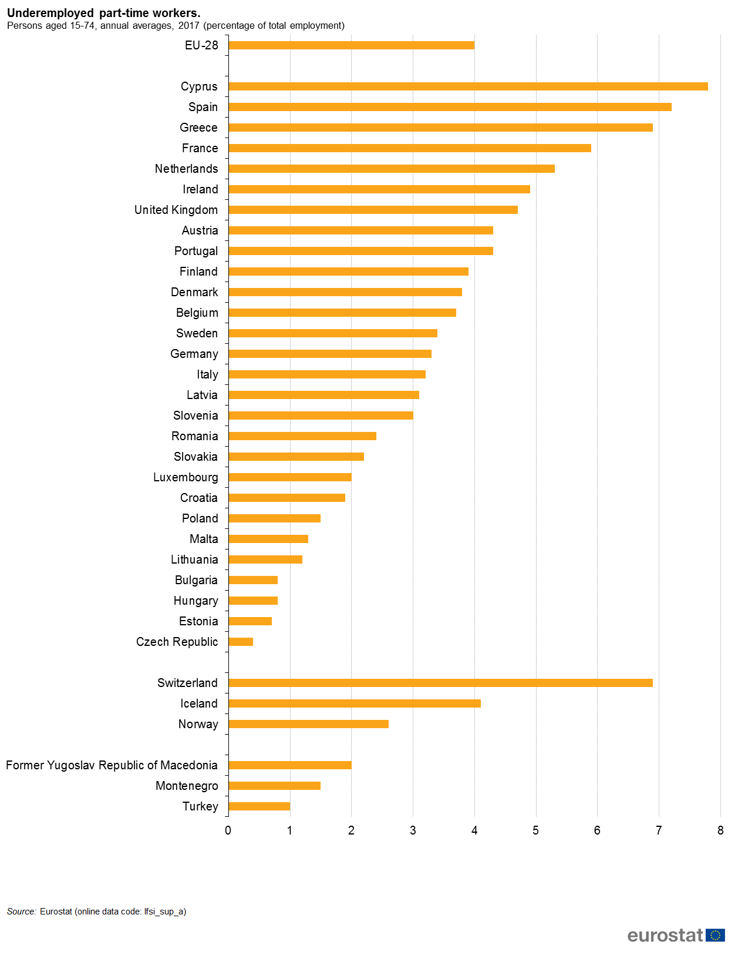

Nasce il sospetto che la curva di Phillips non debba affatto risultare piatta (o con un'inclinazione talmente attenuata da richiedere complesse e quasi oscure spiegazioni): e ciò, essendo la disoccupazione, includente la sottoccupazione, ben più alta di quella “ufficiale” e coerente con la modesta, ed alterna, variazione di un tasso di inflazione obiettivamente basso, nelle sue medie rilevate su un periodo ormai ragguardevole; e permanendo, comunque, tale tasso inflattivo "sotto target", anche durante il QE, se si considera la mancata stabilizzazione e durevolezza del picco di “prossimità" al 2% raggiunto nel 2018 e l'influenza determinante dell'elemento esogeno dei prezzi petroliferi nella stessa fase finale del QE stesso: in pratica, l’inflazione core, endogena, dell’eurozona, non ha mai durevolmente neppure sfiorato il target del 2%...e si è prontamente riabbassata al termine del QE.

Per gli Stati Uniti il discorso su inflazione e disoccupazione effettiva, con dati piuttosto recenti, non risulta molto differente: almeno ove si consideri il livello di massima inclusione (esteso ai part-time involontari e a brevi lavori termine), U6, (esiste una classificazione definitoria ufficiale del governo USA; simile a quella dell’OIL, richiamata dal report Eurostat) o, ancor più, lo Shadow Unemployment. Questo criterio di rilevazione (ufficiosa e quindi…shadow) include i:
"lavoratori che effettivamente sono disposti a lavorare, per esigenze di sussistenza, ma che non figurano nelle rilevazioni perché pagati "in nero" o in natura; quali pensionati incapienti e disoccupati di lungo corso che vengono retribuiti con paghe indeterminate, quando capita, e/o con vitto e alloggio, per lavori manuali”, indicando che le già contestatissime statistiche ufficiali, non gettano luce sulla reale dimensione della disoccupazione e della sotto-occupazione, cioè dei working poors".
Mi limito a riportare i dati, aggiornati al 2019 (pubblicati il 4 ottobre 2019), sulla divergenza dei dati ufficiali di U3 (disoccupazione in senso "ristretto"), U6 (scoraggiati alla ricerca e part-time involontari) in contrapposizione allo shadow unemployment:

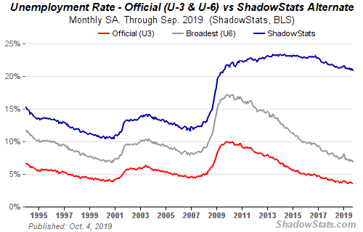
Volendo, dunque, coi dati realistici, si potrebbe costruire una diversa e più autentica curva di Phillips…su entrambe le sponde dell'Oceano.

6- Il dibattito sulla “piattezza” della Curva di Phillips (o sulla piattezza della Terra?). La chiave a sorpresa di Larry Summers.
Concludiamo rinviando al dibattito svoltosi nella sede del "Bruegel Group" sulla "scomparsa" (della capacità predittiva) della curva di Phillips (più esattamente, della correlazione significativa tra l'abbassarsi dell'inflazione e la variazione in aumento della disoccupazione).
I termini del problema sono descritti in questo grafico che suddivide in vari periodi l'andamento rilevato dell'inclinazione della "curva" nei paesi OCSE (fino alla ritenuta "piattezza" negli anni più recenti), in cui "curiosamente", alla bassa inflazione, senza precedenti nei periodi anteriori al 1995, corrisponde una bassa disoccupazione, anch'essa senza precedenti:
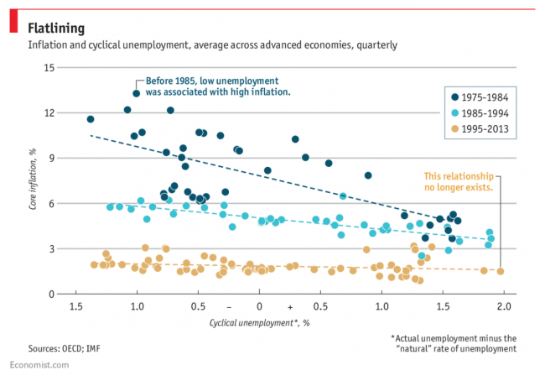
La spiegazione essenziale del fenomeno (ma non un'effettiva "soluzione" del problema), nell'ambito delle numerose voci autorevoli interrogate dal Bruegel Group, ce la fornisce proprio Summers (interessantissima è peraltro anche l'articolata spiegazione data da Gavyn Davies):
“Lawrence Summers è altresì dell'opinione che la curva di Phillips abbia rotto il suo andamento, e ritiene che il fattore più importante che spieghi ciò sia che il potere negoziale (bargaining power) dei datori di lavoro sia accresciuto e quello dei lavoratori sia diminuito.
La tecnologia ha consentito ai datori un maggior vantaggio (more leverage) nel mantenere bassi i salari; sull'altro versante, vari fattori hanno diminuito il potere dei lavoratori. For Per una varietà di fattori, che includono il ridotto accesso ai mutui ipotecari e la perdita di valore patrimoniale delle esistenti abitazioni, è più arduo che in passato perseguire delle opportunità.
La riduzione della capacità di risparmio, sulla scia della crisi, significa che molte famiglie non possono nemmeno permettersi una breve interruzione dell'attività di lavoro.
Summers argomenta che i sindacati hanno a lungo giocato un ruolo fondamentale nell'economia americana, nel bilanciare il bargaining power tra datori e lavoratori, e perciò l'America ha bisogno più che mai dei suoi sindacati.”

A questa “(ri)apertura” alla più tradizionale critica al concetto di lavoro-merce (come abbiamo visto al par.2, teoricamente respinto dal Clayton Act), verrebbe da accompagnare alcuni quesiti, sulla possibilità di dare delle soluzioni e non soltanto delle spiegazioni.
Come si fa a far riconquistare potere negoziale ai sindacati, se permane l’assoluta libertà di circolazione dei capitali e la mobilità conseguenziale anche delle merci, - che competono sui prezzi (a parità di potenziale accesso alle tecnologie, almeno nei paesi OCSE) - e soprattutto della forza lavoro?
E ciò è realmente realizzabile se permane - negli stessi USA (dato in particolare il loro sistema privo di un vero servizio sanitario pubblico e in presenza di un sistema previdenziale privato, finanziarizzato e soggetto ai rischi speculativi sui mercati), ma ancor più in eurozona (con il complesso regime del fiscal compact-misurazione di output gap e NAIWRU, a sopprimere la leva fiscale) -, il sistema complementare-istituzionale, a orientamento deflattivo, delle (ormai compiute) riforme strutturali?
7. Conclusioni: La duplice spiegazione, sistemica e relativa al mercato del lavoro "perfettamente flessibile" della debolezza della curva di Phillips.
Dall'excursus qui complessivamente compiuto è possibile trarre una duplice spiegazione al problema dell'indebolimento, specialmente nel periodo più recente di medio termine, della correlazione inversa tra variazione della disoccupazione e variazione dell'inflazione.
a) La prima spiegazione è economico-istituzionale di tipo "sistemico" ed ha a che vedere con l'effetto strutturale del combinato di politiche monetarie (credibili), considerate centrali nella determinazione dell'equilibrio macroeconomico, e del loro complemento di riordino complessivo dell'assetto legislativo statale (con le riforme, appunto, strutturali).
Questa spiegazione l'abbiamo così definita nel paragrafo 3.3.:
"se la banca centrale indipendente, “votata” al controllo dell’inflazione, viene ritenuta efficace nella sua azione anti-inflattiva proprio in quanto accompagnata da una vasta e codificata legislazione considerata in sé deflazionista, - appunto le privatizzazioni, che inducono la contrazione “efficiente” (e profittevole, per il privato) dell’occupazione, e le riduzioni (reiterate) delle prestazioni del welfare, che agiscono sul reddito effettivo disponibile come salario indiretto e salario differito -, ciò vale anche in direzione opposta."
b) La seconda spiegazione, che si inscrive come elemento specifico all'interno della spiegazione "sistemica", è ritraibile da quanto visto nel paragrafo relativo alla sottoccupazione (negli USA e nell'eurozona, ma più estesamente, si può ragionevolmente ipotizzare, in tutti i paesi OCSE).
Questo fenomeno, strutturalmente caratterizzante l'intero mercato del lavoro e quindi, inevitabilmente, lo stesso assetto socio-politico dei paesi coinvolti, presenta le seguenti caratteristiche giuridiche ed economiche:
- una crescente quota di forza lavoro che, per previsioni di legislazione del lavoro tipizzate o per via del nuovo vigore di principi generali che estendono al lavoro la pura contrattualizzazione di diritto civile comune (funzionale, appunto, allo scambio di qualsiasi altra merce) si trova in condizioni di retribuzione e di instabilità della stessa prestazione lavorativa, "non volute", in quanto retribuite al di sotto delle proprie aspettative, e stime, sulla possibilità (esistenziale) di esprimere un'adeguata partecipazione alla vita economica e sociale;
- ciò, calato nelle società interessate, cioè a capitalismo maturo, ad alta evoluzione tecnologica, e dove si è consolidato il pregresso fenomeno del consumo di massa, implica una condizione economico-sociale caratterizzata da sotto-consumo, indebitamento per il consumo stesso, e conseguente esclusione dalla possibilità di perseguire qualsiasi livello di risparmio;
- questa crescente condizione della forza lavoro, per via del regime legale e dell'apertura delle economie internazionalizzate, ha reso inefficace e marginale la tutela collettiva e la stessa utilità dell'adesione ai sindacati;
- quindi, con riguardo al "potere contrattuale" di ottenere salari crescenti, dal punto di vista reale (cioè che almeno tengano il passo con l'inflazione), questa quota di lavoro, si trova in una condizione omogenea o molto prossima a quella dei disoccupati (così classificati in senso statistico-normativo);
- ne discende che la pressione all'aumento salariale viene indebolita per tutta la forza lavoro nel suo insieme, data la ovvia propagazione livellatrice dell'incombere dell'esercito industriale di riserva, dei disoccupati e dei precari/flessibilizzati, sul bargaing power di tutto il resto dell'offerta di lavoro.
- Questo fenomeno si sta manifestando in modo così deciso che l'aumento statistico dell'occupazione perde la sua caratteristica di spinta inflattiva, in astratto corrispondente all'approssimarsi di una piena occupazione formalisticamente assunta, per lo meno, nei termini dell'interpretazione corrente della curva di Phillips (cioè quella, neo-liberale, riletta da Samuelson e Solow).
Entrambe le connesse spiegazioni, generale e specifica, danno conto dell'attuale difficoltà che incontrano le banche centrali indipendenti nella loro azione di reflazione e, in via strumentale, di rilancio della crescita, allorché si constati una stagnazione caratterizzata dal "circolo vizioso" della deflazione.

Luciano Barra Caracciolo
Presidente di Sezione del Consiglio di Stato

Pubblicato il 21 ottobre 2019

[1] La ricchezza delle nazioni, libro I, cap. 8.
[2] Cfr; Luciano Barra Caracciolo in “La dottrina delle banche centrali indipendenti” http://orizzonte48.blogspot.com/2013/03/la-dottrina-delle-banche-centrali.html e “Euro e(o) democrazia costituzionale”, capitolo 3, pagg. 123-148. In sostanza, le banche centrali indipendenti sono un corollario istituzionale fondamentale della visione macroeconomica monetarista di Milton Friedman, riedizione della “teoria quantitativa della moneta” (teoria variamente assunta come milestone di avvio di una serie ulteriore di teorie di neo-macroeconomia classica, facenti capo a varie denominazioni, tra cui le c.d. teorie neo-keynesiane; ma tutte contraddistinte dalla rivisitazione in chiave spiccatamente matematica dei caposaldi del liberalismo economico neo-classico di inizio ‘900 (marshalliano), tra cui la Legge di Say e il c.d. marginalismo.
Queste leggi fondamentali sono intese come principi razional-naturalistici che governano l’equilibrio economico su basi microfondate: cioè che razionalmente determinano, anzitutto, l’equilibrio – più o meno concorrenziale- della singola impresa intesa come astrazione “ideale”, e tale equilibrio, per ipotesi di uniformità propagata, tende a replicarsi, conformando l’equilibrio dell’intero sistema produttivo su lato dell’offerta.
Ciò sarebbe autosufficiente a determinare il pieno impiego dei fattori della produzione, capitale e lavoro; da cui l’utilizzazione della funzione di produzione come modello per determinare l’equilibrio macroeconomico, culminante nel c.d. modello di Solow, che è il riferimento normativizzato della determinazione delle politiche economico-fiscali entro l’eurozona, attraverso il calcolo tipizzato dell’output-gap, misurato sull’efficiente livello “non inflazionistico” di capitale e lavoro. Questi livelli sono determinati in base a criteri statistici che incorporano i periodi pregressi considerandoli di progressivo assestamento naturale ed efficiente (appunto). l’effettiva crescita verrebbe quindi determinata principalmente dalla (stima della) capacità innovativa tecnologica, nel c.d. residuo di Solow.
Dunque, tralasciandosi la verificazione effettiva dell’ipotesi di piena concorrenza, data come assunto ipotetico invariabile, l’equilibrio poitico-economico, cioè sociale, viene lasciato alla spontanea formazione dei prezzi determinata dalla capacità competitiva che hanno le varie imprese, (appunto, in diverse tipologie, più o meno spurie, di “libera” concorrenza tra loro), di ridurre i costi marginali, mediante innovazioni tecnologiche e, ancor più, mediante l’aspettativa di non subire distorsioni – sul lato della domanda- conseguenti all’intervento legislativo dello Stato sul mercato del lavoro (mediante norme di tutela contrattuale tipizzate e di assistenza sociale, quali pensioni e sanità pubbliche), soprattutto, e sull’attività produttiva più in generale.
In questo quadro, gioca un ruolo essenziale l’attesa (secondo Friedman) o l’aspettativa razionale (secondo successive formulazioni di Sargent, Solow, Lucas e altri) relativa all’incremento dell’inflazione, essenzialmente imputata all’intervento politico-economico e fiscale dello Stato; da cui la contrapposizione tra lo stesso Stato, interventista in economia (specie nella legislazione di tutela del lavoro) e le banche centrali indipendenti, che hanno, appunto, il compito di limitare gli effetti inflazionistici determinati dall’azione politica (turbata dal bisogno di ottenere il consenso elettorale) e di svolgere politiche monetarie credibili, tali da consolidare le attese/aspettative sulla stabilità di una futura bassa inflazione.

[3] In particolare, la teoria monetarista, si sviluppa sulla base di un fenomeno cognitivo-teorico, di “rimozione” di un presupposto fondamentale della teoria kenesiana che si accinge a criticare. La rimozione, cioè, riguarda l’esistenza stessa del fenomeno dei “fallimento del mercato”: nelle sue argomentazioni viene negata le rilevanza dei monopoli e degli oligopoli.
Questa natura contrappositiva a Keynes, parziale e in definitiva asistematica, sottintende, in pratica, una premessa ideologica non apertamente dichiarata: la rimozione dall’analisi del “fallimento del mercato”, non è indice di una limitazione colposa dell’indagine, ma l’intenzionale proposizione di un modello che programmaticamente preveda la sopportazione dei costi delle ricorrenti crisi economico-finanziarie sul fattore lavoro, cui viene fatto esclusivo carico della correzione deflazionistica su cui si impernia la stessa finalizzazione del sistema politico-economico.
Questo tratto ideologico è comune, come vedremo, anche alla nuova macroeconomia classica, che sviluppa questa idea centrale – negatoria dello stesso fenomeno dello scontro tra capitale e lavoro- in una completezza ideologica che culmina, appunto nella dottrina della banca centrale indipendente.

In una prima fase, la critica si fonda su una revisione della teoria quantitativa della moneta. In particolare:
a) si ristabilisce la fiducia nell’operare dell’economia di mercato (cioè nel modello generale domanda-offerta avulso dai fenomeni di concentrazione del potere di impresa);
b) si assegna una più elevata priorità all’obiettivo della stabilità dei prezzi;
c) quindi si attribuisce all’intervento pubblico e alle autorità monetarie la residuale ed esclusiva responsabilità del processo inflazionistico.
In una seconda fase, la critica si estende alla interpretazione della curva di Phillips e se ne propone una nuova formulazione, in contrapposizione a quella keynesiana, rivolta a spiegare il fenomeno inflazionistico postulando l’inefficacia dell’azione di politica fiscale.
L’aspetto fondamentale della prima critica monetarista risiede nell’idea che gli elevati livelli di inflazione sperimentati nel sistema economico siano il frutto di una espansione eccessiva dell’offerta di moneta. Friedman si richiama esplicitamente alla teoria quantitativa e ne propone una riformulazione:
- gli operatori prendono le loro decisioni sulla base delle variabili reali del sistema, che riflettono il loro potere di acquisto;
- la domanda di moneta si mantiene stabile nel tempo: esiste cioè evidenza empirica di una relazione funzionale stabile tra questa e i fattori che la determinano.
In base a queste nuove ipotesi, Friedman dimostra che il tasso di variazione dei prezzi (cioè il tasso di inflazione) è pari alla differenza tra il tasso di crescita dell’offerta di moneta e il tasso di crescita della domanda di moneta per fini transattivi.
Nel lungo periodo, se il tasso di crescita dell’offerta di moneta supera il tasso naturale di crescita dell’economia, il risultato è l’inflazione. Quindi l’inflazione non è solo un fenomeno monetario, ma può prodursi in conseguenza del comportamento delle autorità monetarie. Alla base dello schema monetarista c’è l’idea, di pieno recupero del dogma neoclassico ante-crisi del ’29, che l’economia si trovi in uno stato naturale di lungo periodo in cui non esistono squilibri nei singoli mercati e tutte le variabili reali si trovano al loro livello naturale.

Da questa concezione si sviluppa il concetto di tasso naturale di disoccupazione, che, sotto un profilo empirico, è il livello di disoccupazione che prevale quando l’economia è al suo livello di pieno impiego.
Da notare che questa idea tautologica della disoccupazione e del “pieno impiego”, legata a qualsiasi equilibrio consentito dalle variabili reali (cioè al netto dell’inflazione) del sistema economico, tende esplicitamente a disinnescare gli strumenti redistributivi, affidati all’intervento dello Stato, propri delle Costituzioni democratiche successive alla II guerra mondiale e, simbolicamente, al c.d. Rapporto Beveridge.
Secondo Friedman, se l’economia si dovesse allontanare da questa situazione di pieno impiego, il sistema, nel lungo periodo, tenderebbe naturalmente al riequilibrio.
La direzione dell’attacco monetarista contro la politica fiscale attiva dei keynesiani cambia alla fine degli anni ‘60, rivolgendosi esplicitamente a minare le basi della curva di Phillips attraverso l’introduzione, in quello schema, del livello atteso di inflazione come variabile addizionale nella determinazione del tasso di variazione del salario monetario.
Infatti, nel saggio The role of monetary policy del 1968, Friedman negava l’esistenza nel lungo periodo di un trade-off tra disoccupazione e inflazione nella attuazione della politica economica.
La politica di stabilizzazione del ciclo economico, in questa ottica, passa per le seguenti ineludibili vie (che trovano una evidente Eco in molti tratti delle attuali politiche monetarie propugnate da Bundesbank e, di riflesso, dalla BCE):
1) le autorità possono ridurre la disoccupazione al di sotto del tasso naturale solo nel breve periodo e solo perchè il livello di inflazione non è ancora anticipato in modo corretto. L’ipotesi di aspettative adattive implica aggiustamenti graduali e non immediati delle aspettative e la politica fiscale può ancora essere efficace nel breve periodo;
2) qualsiasi tentativo di tenere il livello della disoccupazione al di sotto del suo tasso naturale produce solo una accelerazione della inflazione;
3) se si intende ridurre il tasso naturale di disoccupazione e quindi aumentare il livello dell’output è necessario perseguire politiche dal lato dell’offerta per migliorare la struttura e il funzionamento del mercato del lavoro piuttosto che politiche dal lato della domanda;
4) il tasso naturale di disoccupazione, (come abbiamo visto), è compatibile con qualsiasi tasso di inflazione che a sua volta è determinato dal tasso di espansione monetario come postulato dalla teoria quantitativa. Data la convinzione che l’inflazione è essenzialmente un fenomeno monetario dovuto ad un eccesso di crescita monetaria, i monetaristi affermano che l’inflazione può essere ridotta solo riducendo il tasso di crescita della offerta di moneta."

E’ importante vedere che, in tal modo, si perfezionò un’operazione a carattere “metonimico”: si attribuì al mercato del lavoro l’inflazione dovuta agli shock petroliferi degli anni ’70, quando in effetti l’assetto del lavoro, assistito dalla linea redistributiva variamente sancita nelle Costituzioni (globalmente definite come “rigidità” contrarie all’equilibrio naturale), era soltanto responsabile della limitazione dei profitti (in situazione di ciclo negativo), cioè, in pratica, della simmetrica distribuzione delle conseguenze recessive dell’inflazione petrolifera anche sul lato del capitale.
In effetti la restaurazione del modello neo-classico assolve a questa funzione di contro-distribuzione del rischio delle ricorrenti crisi economiche, e in generale della ricchezza, e, in definitiva, di revisione profonda del ruolo dello Stato in quanto ostacoli, con le sue proposizioni costituzionali, questa funzione.

[4] V. Luciano Barra Caracciolo, FED E BCE: "LAVORATORI IN TRANSITO" E DISOCCUPATI IRREDIMIBILI; http://orizzonte48.blogspot.com/2013/08/fed-e-bce-lavoratori-in-transito-e.html; l’attuale previsione sulla mission della Fed è dovuta a un emendamento del "Federal Reserve Act", apportato nel 1977 e sopravvissuto, per "manifesta razionalità", autopreservativa della Nazione americana, alla "grande ubriacatura monetarista".
Quella che, al fin della licenza, portò lo stesso Friedman, alla veneranda età di 91 anni, a dire : "The use of quantity of money as a target has not been a success……I'm not sure I would as of today push it as hard as I once did”.
Si tratta del cosiddetto "dual mandate", così formulato:
"The Board of Governors of the Federal Reserve System and the Federal Open Market Committee shall maintain long run growth of the monetary and credit aggregates commensurate with the economy's long run potential to increase production, so as to promote effectively the goals of maximum employment, stable prices and moderate long-term interest rates.".
Sul connesso tema della disciplina del mercato del lavoro in USA, v. Luciano Barra Caracciolo, DOLLARO UP OR DOWN? TRUMP TRA WAL-MART E IL PIANO MARSHALL (politically inverted)?
“Consigliamo di andarsi a rileggere, nella Storia dell'economia di Galbraith (pagg. 280-283), come già lo Employment Act of 1946 fu in realtà una trasformazione (intrinsecamente di respingimento del keynesismo) dell'originario - e ben diverso- Full Employment Bill of 1945.
E' pur vero che nel 1978, la legge del 1946 fu emendata con una normativa chiamata "the Full Employment and Balanced Growth Act": ma nel frattempo era passata l'idea che l'intervento fiscale diretto, di sostegno pubblico all'occupazione, fosse comunque connesso alla crescita "bilanciata" con la stabilità dei prezzi, e quindi i vari Comitati esecutivi della legislazione del lavoro assumono ormai il loro compito come vigilanza, (dell'Esecutivo e del Congresso), sull'azione della Fed conforme al suo mandato misto (o "dual").
Oggi, quindi, nessuno dubita di dover annettere un peso minore, e comunque un'assenza di qualsiasi vincolo automatico, al "compensatory spending" dello Stato, ormai circondato da una diffidenza che è giunta fino a Star Trek, come paradigma del futuro (pop): "In the Star Trek: Deep Space 9 episode Past Tense, the Employment Act was repealed, one of the changes in the future of 2024".

[5] Il punto della pianificazione e comunque dell’interventismo statale nel realizzare “l’economia di mercato” è pacifico nei principali teorici liberali e neo-liberisti; esso è addirittura “fondante”: Lionel Robbins, uno dei più importanti esponenti dell’economia neo-classica marshalliana, le cui teorie ispirarono Einaudi, esplicitamente affermava:
«La scelta… non è fra un piano o l’assenza di piano, ma fra differenti tipi di piano». Correttamente si deve parlare dell’esistenza di un piano liberale, così come si parla di un piano socialista o nazionale. «La ‘pianificazione’, nel suo significato moderno, comporta il controllo pubblico della produzione in una forma o in un’altra. L’intento del piano liberale era quello di creare un insieme di istituzioni in cui i piani dei privati potessero armonizzarsi. Lo scopo della moderna (pianificazione) è quello di sostituire i piani privati con quello pubblico – o in ogni caso di relegarli in una posizione di subordinazione».
Su questa base, Robbins fu allora in grado di denunciare il difetto della posizione liberale (e socialista) al livello internazionale. I liberali classici avevano sostenuto la necessità di introdurre una serie di istituzioni, come la moneta, la regolamentazione degli scambi e della proprietà, ecc. al fine di consentire il funzionamento del mercato: la mano invisibile è in verità, scriveva Robbins, la mano del legislatore. Ma gli economisti classici, mentre ritenevano indispensabili queste misure di governo all’interno dello Stato, avevano ingenuamente creduto che potesse spontaneamente crearsi un mercato ben ordinato e funzionante anche al livello internazionale, in una situazione di anarchia politica." (Cfr; The Federalist, articolo dedicato a Lionel Robbins, http://www.thefederalist.eu/site/index.php?option=com_content&amp;view=article&amp;id=162%3Alionel-robbins&amp;catid=7%3Ail-federalismo-nella-storia-del-pensiero&amp;Itemid=1&amp;lang=it)
Analogamente, alla fondazione del c.d. “neoliberalismo”, diffusamente attribuita al Colloque Lippmann del 1936, l’economista Miksch teorizzò: “in questa politica neo-liberale è possibile che gli interventi economici siano tanto ampi e numerosi quanto in una politica pianificatrice, ma sarà la loro natura ad essere differente” (Cfr; Luciano Barra Caracciolo, in “La Costituzione nella palude”, 2015, pagg. 98.
Più di recente P. MIROWSKI - D. PLEHWE, The Road from Mont Pelerin, Harvard University Press, Cambridge, 2009, 161, hanno affermato:
“Il punto di partenza del neoliberismo è l’ammissione, contrariamente al liberismo classico, che il suo programma politico potrà trionfare solo se riconoscerà che le condizioni del suo successo devono essere costruite, e non si realizzeranno “naturalmente” in assenza di uno sforzo concertato. Questa nozione ha implicazioni dirette riguardo l’attitudine neoliberista nei confronti dello Stato, i contorni generali di quella che viene considerata una teorica economica corretta, così come l’atteggiamento nei confronti dei partiti politici e le altre entità corporative che sono il risultato di una organizzazione consapevole, e non semplicemente di inspiegate crescite “organiche”. In poche parole, “il Mercato” non fa apparire naturalmente e magicamente le condizioni per il suo continuo fiorire, per questo il neoliberismo è in primis e soprattutto una teoria su come ristrutturare lo Stato al fine di garantire il successo del mercato e dei suoi attori più importanti (…)”
[6] Si veda in tal senso il fondamentale meccanismo indicato da Ha Joon Chang:
"I salari nei paesi più ricchi sono determinati più dal controllo dell'immigrazione che da qualsiasi altro fattore, inclusa la determinazione legislativa del salario minimo.
Come si determina il massimo della immigrazione?
Non in base al mercato del lavoro ‘free’ (ndr; cioè globalizzato) che, se lasciato al suo sviluppo incontrastato, finirebbe per rimpiazzare l'80-90 per cento dei lavoratori nativi (ndr; oggi è trendy dire "autoctoni"), con i più "economici", e spesso più produttivi, immigranti. L'immigrazione è ampiamente determinata da scelte politiche. Così, se si hanno ancora residui dubbi sul decisivo ruolo che svolge il governo rispetto all'economia di libero mercato, per poi fermarsi a riflettere sul fatto che tutte le nostre retribuzioni, sono, alla radice, politicamente determinate."
H.J. Chang, in “23 Things They Don’t Tell You about Capitalism” (Penguin Books, Londra, 2010).

[7] Cfr, Giuseppe Liturri, “Ecco perché calano i prestiti bancari alle imprese. Ma perché nessuno ne parla?” in https://www.startmag.it/economia/motivi-moria-prestiti-banche-alle-imprese/
“I dati pubblicati dalla Bce lo scorso 26 settembre sono impressionanti, soprattutto se comparati con quelli degli altri paesi dell’eurozona…Ad agosto, l’eurozona mostra, nel suo complesso, una robusta variazione annua del 4,3% dei prestiti alle imprese. L’Italia mostra uno spaventoso -1,1% (addirittura -5,7% se si tiene anche conto delle sofferenze cancellate dai bilanci).
Descrivere il fenomeno in valori assoluti rende forse meglio le dimensioni del problema: da maggio ad agosto i prestiti alle società non finanziarie sono calati di ben €15 miliardi (di cui circa 11 solo ad agosto). Mettendo le cose più in prospettiva, dai massimi del 2011 (€900 miliardi circa), la consistenza dei crediti si è oggi ridotta di circa €240 miliardi (€660 miliardi ad agosto). Bisogna tornare al 2006 per ritrovare livelli simili.
In particolare, il calo più significativo si riscontra nei prestiti con durata fino a 1 anno ed in quelli oltre 5 anni. Stanno quindi probabilmente perdendo terreno i finanziamenti del capitale circolante ed i finanziamenti di investimenti in capitale fisso con tempi di ritorno più lunghi. In altre parole, le banche, quando finanziano a medio/lungo termine, stanno evitando di esporsi oltre i 5 anni di durata. Non si fidano, cioè non gli conviene farlo? Probabile.
Va detto che un ruolo preponderante in questa massiccia diminuzione è stato giocato dalla cancellazione, dai bilanci delle banche, dei crediti inesigibili avvenuta in seguito a cessioni e cartolarizzazioni. Dal 2017 a luglio 2019, sono ‘scomparsi’ dai bilanci bancari circa €80 miliardi di prestiti che non sono stati sostituiti da nuove operazioni. Ma anche tenendo conto di tale rilevante componente, da dicembre 2016 a luglio 2019 non solo le banche non hanno rimpiazzato i crediti in sofferenza ceduti, ma hanno ulteriormente diminuito la consistenza per ben €37 miliardi. Come si potrebbe anche solo ragionare di crescita in presenza di un simile prosciugamento della linfa vitale di una economia?”

[8] Le forze che, nella realtà attuale dell’economia “globalizzata”, determinano complessivamente la nuova stagnazione secolare (nuova perché ripresa dalla locuzione in origine utilizzata dal noto economista Alvin Hansen con riferimento agli effetti susseguenti alla crisi del 1929, prima del New Deal e della “soluzione” data dallo sforzo produttivo insito nella seconda guerra mondiale), sono sistemicamente descritte in un ampio scenario da Larry Summers, in “Secular Stagnation and Monetary Policy”, 2016, in Federal Reserve Bank of St.Louis Review.

